Муниципальное бюджетное образовательное дошкольное учреждение детский сад № 33

Смотр – конкурс речевого уголка в средней группе

Подготовили: Добрынина А. А.,
Захарова К. В.
Представление речевого уголка
Всем добрый день, мы рады приветствовать вас в нашей группе. Можем ли мы прожить без речи хоть один день?? 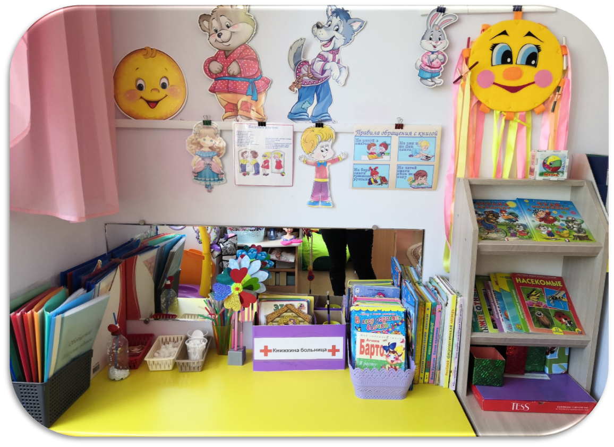
Без нее нельзя представить ни одну образовательную область, ни один
режимный момент, ни повседневное общение.
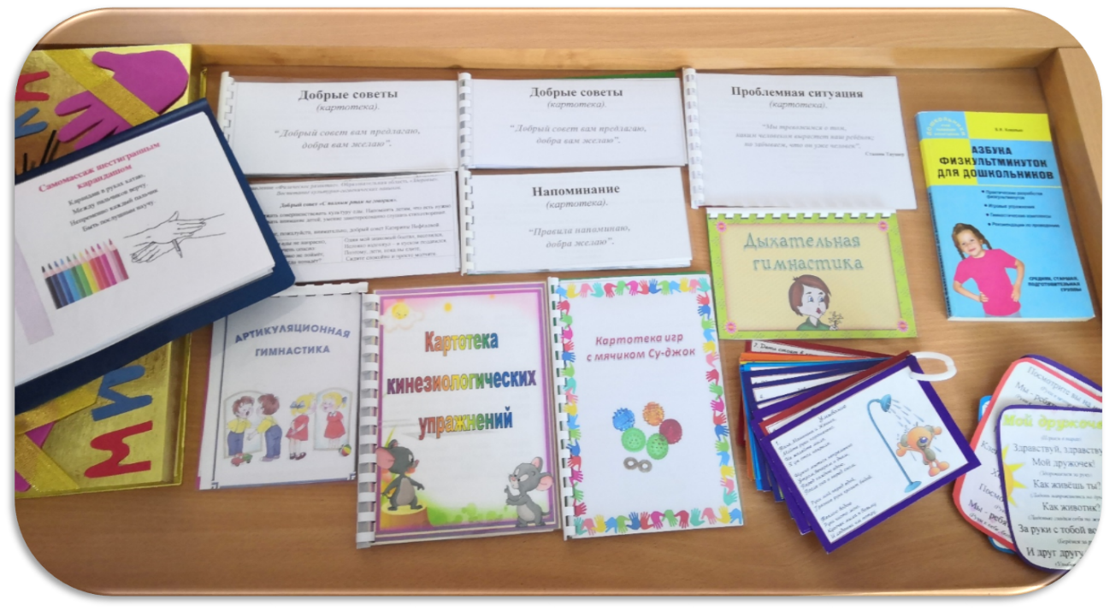
Речь наша богата. И овладеть этому богатству и величию предстоит детям с первых дней пребывания детского сада.
Ведь от того какой речью владеет сам педагог во многом будет зависеть речь воспитанников.
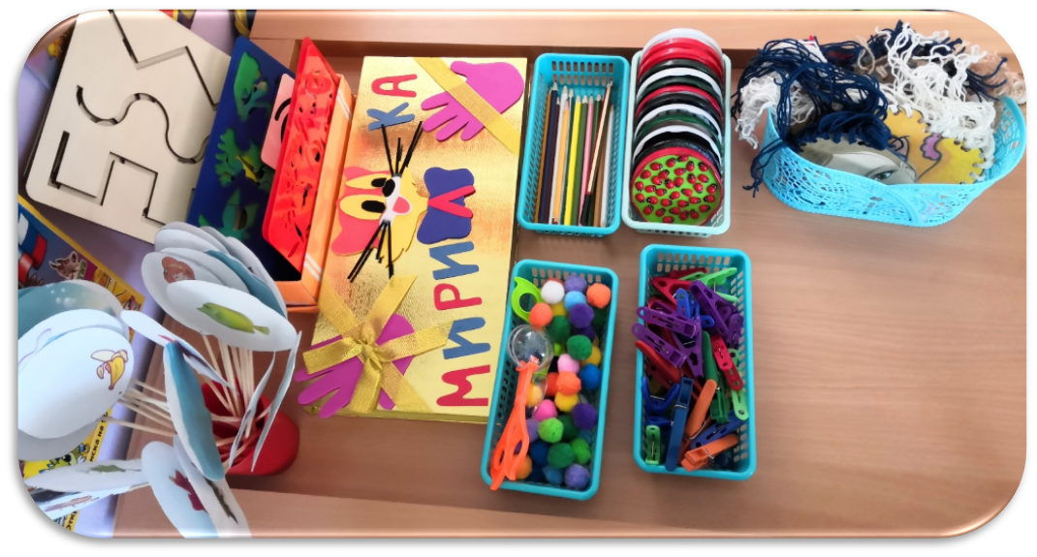
Как в одном чудесном царстве.
Да в 33 государстве, средняя группа поживает не спеша.
В царстве много центров есть,
ИЗО, математика и физкультура,
а расскажем мы подробнее о центре «Речи культуры», есть в нем много интересного, пуговки, крышечки, мячик су – джок, прищепки, карандаши, чтоб работали пальчики раз, два, три.
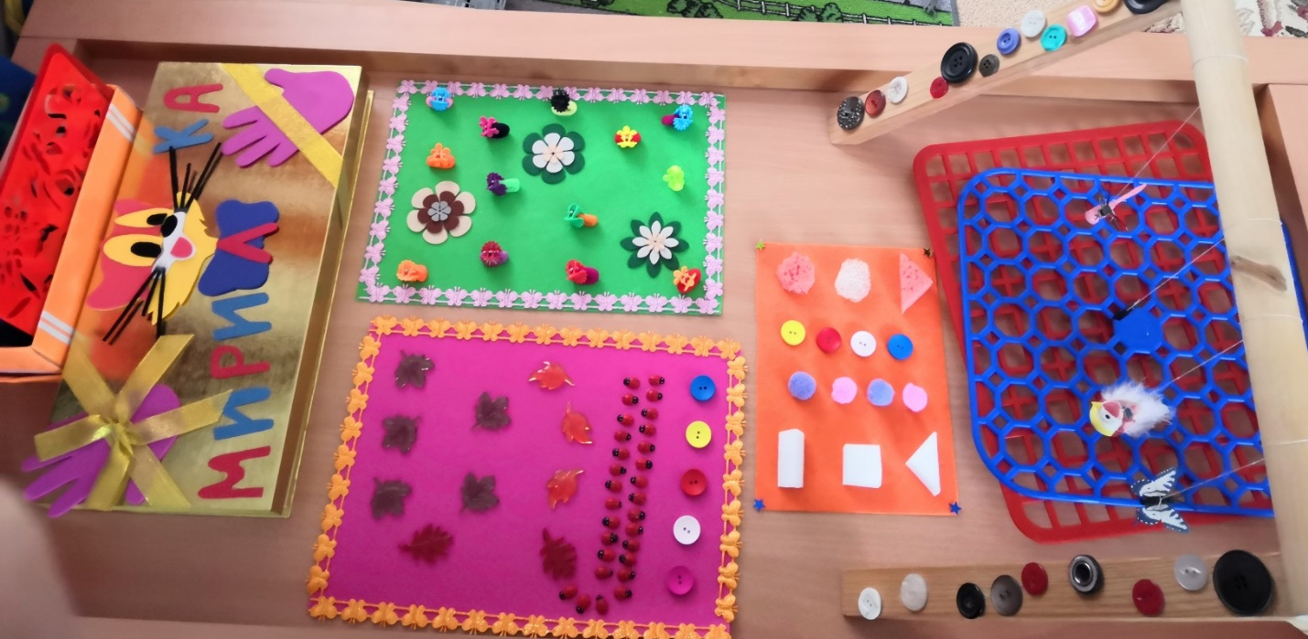
Если пальчики у деток работают хорошо,
значит язычок поставит звук легко.
Зеркало в ручки мы берем логопедические песенки поем.
Трудиться нужно очень много,
Ведь правильная, грамотная речь – это длинная дорога.
Поэтому гимнастику нужно проводить: дыхательную,
нужно правильно дышать, чтобы звуки разные повторять.
Артикуляционную маляр, заборчик и качели нам нравятся на самом деле.
Пальчиковую, шнуровки, веселые дорожки проходим мы все проблем.
Стараться нужно очень много, ведь речь огромная подмога.
Игры на логику и на внимание, чтобы память работала без опоздания.
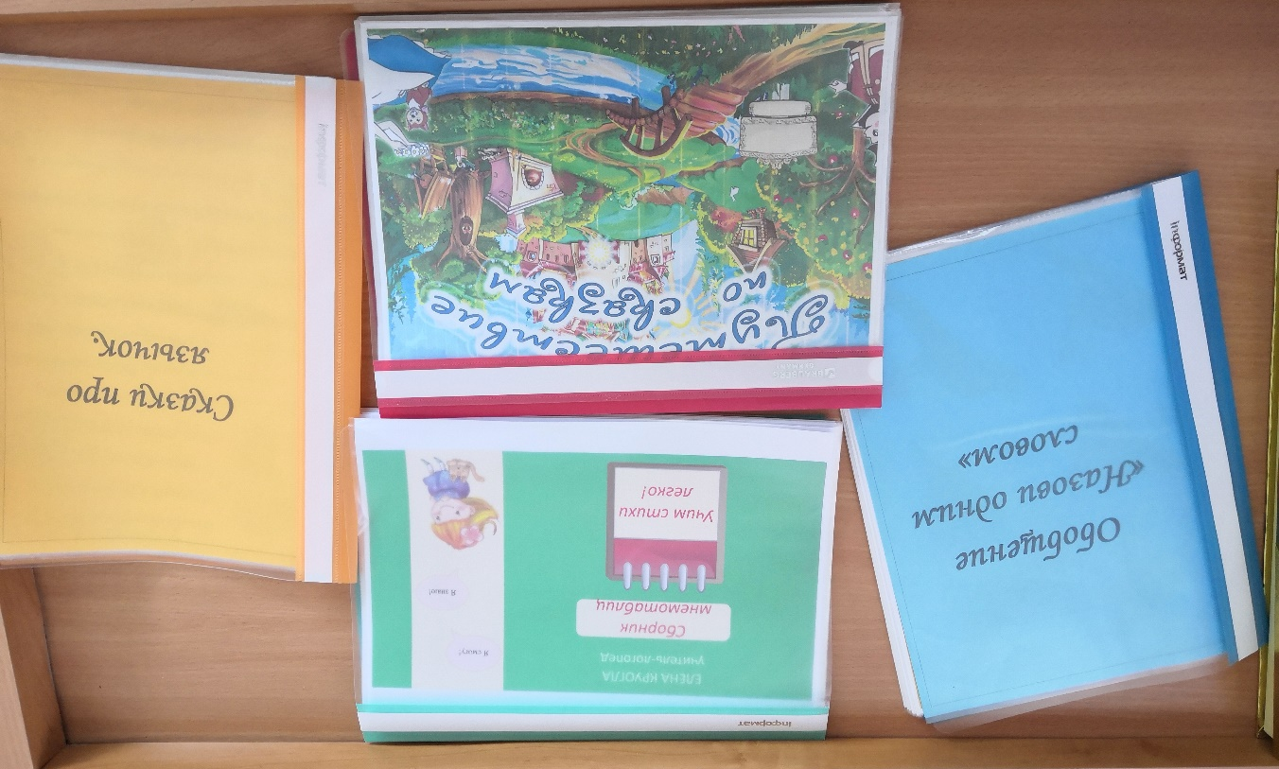
Картинки разные, резные, чтоб составлять рассказ,
Подсказка нам дана в тот час.
Папки, картотеки разные есть,
чтоб работу воспитателя было не счесть.
Лабиринты мнемотаблицы, обеими руками сможешь провести вереницы.
Книжки разные читаем,
сказки смотрим и играем.
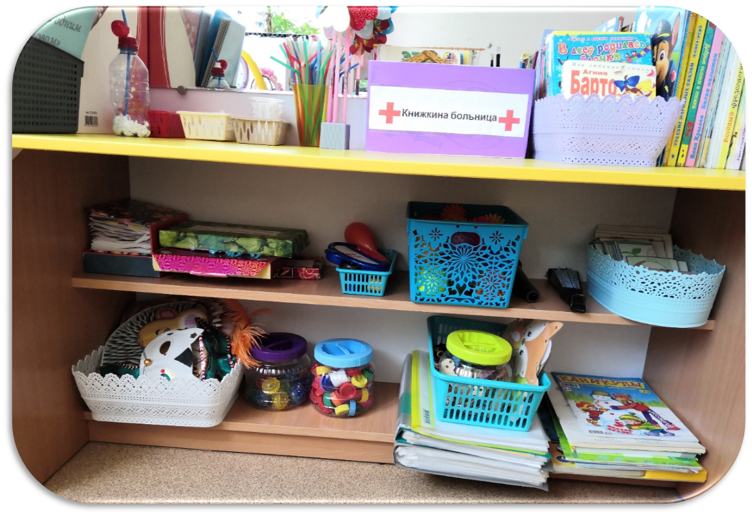
Маски есть костюмы, выбираем роли и играем театральные миниатюры.
Речь для каждого нужна, речь для каждого важна.
Мы свою работу знаем, и деткам очень помогаем.
Спасибо за внимание!!!

